CE1/CE2

Réviser les tables de multiplication de 0 et 1.

Exercice 1:

Est-ce vrai ou faux ?

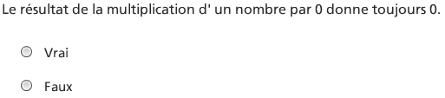

Exercice 2:

Est-ce vrai ou faux ?



Exercice 3:

Calcule.

0 x 3 =
1 x 6 =
1 x 8 =
9 x 0 =
1 x 5 =
0 x 5 =
1 x 7 =
9 x 1 =
1 x 2 =
3 x 1 =
0 x 123456 =
1 x 123456 =

Exercice 4

Fais la multiplication qui convient.

J’ai 3 sacs vides, sans aucune bille.
Au total, j’ai ……………… billes.

Exercice 5

Fais la multiplication qui convient.

J’ai 3 sacs. Dans chaque sac, je n’ai qu’une seule bille.
Au total, j’ai …………….. billes.

